1. 数组和广义表

一.判断题

1. 数组是一种线性结构，因此只能用来存储线性表。（ ）

2. 从逻辑结构上看，n维数组的每个元素均属于n个向量。（ ）

3. 稀疏矩阵压缩存储后，必会失去随机存取功能。（ ）

4. 数组其实是一种特殊的广义表。（ ）

5. 广义表的长度是指广义表中的原子个数。（ ）

6. 若一个广义表的表头为空表，则此广义表亦为空表。（ ）

7. 广义表的取表尾运算，其结果通常是个表，但有时也可是个单元素值。（ ）

8. 广义表中的元素或者是一个不可分割的原子，或者是一个非空的广义表。（ ）

9. 一个广义表可以为其他广义表所共享。（ ）

10. 广义表（（（a,b,c）,d,e,f））的长度是4。（ ）

广义表的取表头运算，其结果可能是表，也可能是个单元素值。（ ）√

二.选择题

1. 一个非空广义表的表头________。  
   A. 不可能是子表 B．只能是子表  
   C．只能是原子 D．可以是子表或原子
2. 具有线性结构的数据结构是________。  
   A. 树结构 B.图结构 C.广义表 D.文件结构
3. 数组A[0..5,0..6]的每个元素占5个字节，将其按列优先次序存储在起始地址为1000的内存单元中，则元素A[5,5]的地址是______。  
   A．1175 B．1180 C．1205 D．1210
4. 假设以行序为主序存储二维数组A=array[1..100,1..100]，设每个数据元素占2个存储单元，基地址为10，则LOC[5,5]=______。  
   A．808 B．818 C．1010 D．1020
5. 设有数组A[i,j]，数组的每个元素长度为3字节，i的值为1到8，j的值为1到10，数组从内存首地址BA开始顺序存放，当用以列为主序存放时，元素A[5,8]的存储首地址为______。  
   A．BA+141 B．BA+180 C．BA+222 D．BA+225
6. 设有一个10阶的对称矩阵A，采用压缩存储方式，以行序为主序存储，a11为第一元素，其存储地址为1，每个元素占一个地址空间，则a85的地址为______。  
   A．13 B．32 C．33 D．40
7. 若对n阶对称矩阵A以行序为主序方式将其下三角形的元素(包括主对角线上所有元素)依次存放于一维数组B[1..(n(n+1))/2]中，则在B中确定aij（i<j）的位置k的关系为______。  
   A．i*(i-1)/2+j B．j*(j-1)/2+i C．i*(i+1)/2+j D．j*(j+1)/2+i
8. 二维数组A的每个元素是由10个字符组成的串，其行下标i=0,1,…,8,列下标j=1,2,…,10。若A按行先存储，元素A[8,5]的起始地址与当A按列先存储时的元素______的起始地址相同。设每个字符占一个字节。  
   A．A[8,5] B．A[3,10] C. A[5,8] D．A[0,9]
9. 设二维数组A[1.. m，1.. n]（即m行n列）按行存储在数组B[1.. m*n]中，则二维数组元素A[i,j]在一维数组B中的下标为______。  
   A．(i-1)*n+j B．(i-1)*n+j-1 C．i*(j-1) D．j*m+i-1
10. 数组A[0..4,-1..-3,5..7]中含有元素的个数______。  
    A．55 B．45 C．36 D．16
11. 广义表A=(a,b,(c,d),(e,(f,g)))，则Head(Tail(Head(Tail(Tail(A)))))的值为（ ）。  
    A．(g) B．(d) C．c D．d
12. 广义表((a,b,c,d))的表头和表尾分别是______。  
    A．a和( ) B．(a,b,c,d)和( ) C．a和d D．a和(b,c,d)
13. 设广义表L=((a,b,c))，则L的长度和深度分别为______。  
    A．1和1 B．1和3 C．1和2 D．2和3
14. 用数组r存储静态链表，结点的next域指向后继，工作指针j指向链中结点，使j沿链移动的操作为______。  
    A. j=r[j].next B. j=j+1 C. j=j->next D. j=r[j]->next
15. 下面说法不正确的是______。  
    A. 广义表的表头总是一个广义表 B. 广义表的表尾总是一个广义表  
    C. 广义表难以用顺序存储结构 D. 广义表可以是一个多层次的结构

三.填空题

1. 假设有6行8列的二维数组A（下标从1开始），每个元素占用6个字节，存储器按字节编址，数组A共占用__( )__字节。已知A的基地址为1000，按列存储时元素A[3][6]的地址__( )__。
2. 假设有6行8列的二维数组A（下标从1开始），每个元素占用6个字节，存储器按字节编址。已知A的基地址为1000，数组A的最后一个元素的地址__( )__，按行存储时元素A[3][6]的地址__( )__ ，按列存储时元素A[3][6]的地址__( )__。
3. 一个n*n的对称矩阵，如果以相同的元只存储一次的原则进行压缩存储，则其压缩后的存储容量为__( )__。
4. n行n列的对称矩阵A，将其下三角（包括对角线）以行序存储到一维数组B[0..n(n+1)/2-1]中，则对任一下三角元素a[i][j] （i,j=0,1,2,…,n-1，且i≥j）对应的B中的存储位置为__( )__。
5. n行n列的对称矩阵A，将其下三角（包括对角线）以行序存储到一维数组B[1..n(n+1)/2]中，则对任一下三角元素a[i][j] （i,j=1,2,…,n-1,n，且i≥j）对应的B中的存储位置为__( )__。
6. 设n行n列的下三角矩阵A已压缩存储到一维数组B[0..n(n+1)/2-1]中，且按行为主序存储，则aij（i,j=0,1,2,…,n-1，且i≥j）对应的B中的存储位置为__( )__。
7. 设n行n列的下三角矩阵A已压缩存储到一维数组B[1..n*(n+1)/2]中，且按行为主序存储，则aij（i,j=1,2,…,n-1，且i≥j）对应的B中的存储位置为__( )__。
8. 设n行n列的上三角矩阵A已压缩存储到一维数组B[0..n(n+1)/2-1]中，且按行为主序存储，则aij（i,j=0,1,2,…,n-1，且i≤j）对应的B中的存储位置为__( )__。
9. 设n行n列的上三角矩阵A已压缩存储到一维数组B[1..n*(n+1)/2]中，且按行为主序存储，则aij（i,j=1,2,…,n-1，且i≤j）对应的B中的存储位置为__( )__。
10. 三元组表是__( )__的一种压缩顺序存储结构。
11. 广义表A=(a,b,(c,d),(e,(f,g)))，则Head(Tail(Head(Tail(Tail(A)))))的值为__( )__。
12. 广义表A=((a,b),(c,d))，则 Tail(A)的值为__( )__ 。
13. 设广义表L=(((a)))，则该广义表的长度是__( )__，深度是__( )__。
14. 设广义表L=((a,b),(c,d)) ，则该广义表的长度是__( ) _ ，深度是__( ) _。
15. 广义表（a,(b,c),d,e,((f,g),h)）的长度为__( )__，深度为__( )___。

四. 算法应用题

1. 设m×n阶稀疏矩阵A有t个非零元素，其三元组表表示为LTMA[1..(t+1),1..3]，试问：非零元素的个数t达到什么程度时用LTMA表示A才有意义？
2. 数组A [3..8,2..6]在内存中可按行存放也可按列存放,请分别写出两种存放方式下数组元素A[i,j]地址计算公式。（设每个元素占两个存储单元）
3. 给定一个稀疏矩阵如下,用快速转置实现该稀疏矩阵的转置，写出转置前后的三元组表及开始的每一列第一个非零元的位置pos[col]的值。  
   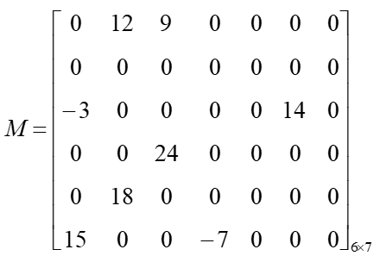
4. 画出如下所示的稀疏矩阵A的十字链表存储结构示意图。  
     
   
5. 假设用下述两种结点的链表作广义表的存储结构。  
   表结点：  
   原子结点：  
   请画出广义表A1=(a,b,c)和A2=(a,(b,c))的存储结构示意图。

参考答案：

一. 判断题：

|  |  |  |  |  |  |  |  |  |  |
| --- | --- | --- | --- | --- | --- | --- | --- | --- | --- |
| 1 | 2 | 3 | 4 | 5 | 6 | 7 | 8 | 9 | 10 |
| X | √ | √ | √ | X | X | X | X | √ | X |

1. 解析：错误。数组从逻辑结构上来讲是一种线性结构，从物理结构上来讲采用了顺序存储方式。顺序存储方式不仅仅可以来存储线性表，也可以用来存储非线性结构，诸如树、图等。
2. 解析：正确。从逻辑结构上看，n维数组的每个元素均属于n个向量。比如，二维数组中的任意元素aij既是第i个行向量中的一个元素，又是第j个列向量中的一个元素（通俗地说，aij既是二维数组第i行中的一个元素，又是二维数组第j列中的一个元素）。
3. 解析：正确。稀疏矩阵压缩存储后，无法保证逻辑相邻的元素物理上仍相邻，所以，就失去随机存取的功能。
4. 解析：正确。数组是一种特殊的广义表，特殊在每个元素都是同构的。
5. 解析：错误。广义表的长度是指广义表最外层所包含元素的个数。
6. 解析：错误。非空广义表的任何元素都可以是空表，表头元素也不例外。
7. 解析：错误。广义表的表尾指的是广义表中除第1个元素以外其余元素所构成的表，所以，广义表的表尾一定是个表。
8. 解析：错误。广义表中的元素或者是一个不可分割的原子，或者是一个广义表（这个表可以为空，也可以非空）。
9. 解析：正确。一个广义表可以为其他广义表所共享。
10. 解析：错误。广义表（（（a,b,c）,d,e,f））的长度应该为1。

二． 选择题：

1. 答案：D  
解析：一个非空广义表的表头可以是子表或原子。

2. 答案：C  
解析：从逻辑结构上来看，广义表仍属于线性结构。

3. 答案：A  
解析：以列序为主序，则LOC[5,5]=[（5-0）*6+（5-0）]*5+1000=175+1000=1175。

4. 答案：B  
解析：以行序为主序，则LOC[5,5]=[（5-1）*100+（5-1）]*2+10=808+10=818。

5. 答案：B  
解析：以列序为主序，则LOC[5,8]=[（8-1）*8+（5-1）]*3+BA=180+BA。

1. 答案：C  
   解析：以行序为主序的对称矩阵的压缩存储，第i行存储了i个元素，则LOC（a85）=[（1+2+…+7）+（5-1）]*1+1=32+1=33。
2. 答案：B  
   解析：以行序为主序的对称矩阵的压缩存储，第i行存储了i个元素，则当i>=j时，k=LOC（aij）=[（1+2+…+i-1）+（j-1）]+1= i*(i-1)/2+j；当i<j时，k=LOC（aij）=[（1+2+…+j-1）+（i-1）]+1= j*(j-1)/2+i。
3. 答案：B  
   解析：设数组从内存首地址M开始顺序存放，若数组按行优先存储，元素A[8,5]的起始地址为：M+[（8-0）*10+（5-1）]*1=M+84；若数组按列优先存储，每一列有9个元素，84=9*9+3，可计算出元素A[3,10]的起始地址为：M+[（10-1）*9+（3-0）]*1=M+84。
4. 答案：A  
   解析：方法一：按行存储，元素A[i,j]之前有i-1行，每行有n个元素，所以前i-1行共有(i-1)*n个元素；在第i行，元素A[i,j]之前有j-1个元素，所以，元素A[i,j]在一维数组B中的下标为：1+(i-1)*n+j-1=(i-1)*n+j。  
   方法二：特殊值法。取i=j=1，易知A[1,1]的的下标为1，四个选项中仅有A选项能确定的值为1，故选A。
5. 答案：B  
   解析：共有(4-0+1)*(-1+3+1)*(7-5+1)=5*3*3=45个元素。
6. 答案：D  
   解析：Tail(A)=(b,(c,d),(e,(f,g)))；Tail(Tail(A))=( (c,d),(e,(f,g)))； Head(Tail(Tail(A)))= (c,d)；Tail(Head(Tail(Tail(A))))=(d)；Head(Tail(Head(Tail(Tail(A)))))=d。
7. 答案：B   
   解析：表头为非空广义表的第一个元素，可以是一个单原子，也可以是一个子表，((a,b,c,d))的表头为一个子表(a,b,c,d)；表尾为除去表头之外，由其余元素构成的表，表尾一定是个广义表，((a,b,c,d))的表尾为空表( )。
8. 答案：C  
   解析：广义表的深度是指广义表中展开后所含括号的层数，广义表的长度是指广义表中所含元素的个数。根据定义可知L的长度为1，深度为2。
9. 答案：A  
   解析：在静态链表中，结点的next域指向后继；工作指针j指向链中某个结点，j所指向结点中的next域存放了后继结点的地址。所以，使j沿链移动到下一个结点的操作为：j=r[j].next，类似于动态链表中的p=p->next。
10. 答案：A  
    解析：由广义表有关表头和表尾的定义可以得出，广义表的表尾总是一个广义表，广义表的表头可以是广义表也可以是原子元素。
11. 填空题  
    1. 288 1192  
    2. 1282 1126 1192  
    3. n(n+1)/2  
    4. i(i+1)/2+j  
    5. i(i-1)/2+j ( 1+2+…+(i-1)+j-1+1 = i(i-1)/2+j )  
    6. i(i+1)/2+j ( 1+2+…+i+j = i(i+1)/2+j )  
    7. i(i-1)/2+j  
    8.(2n-i+1)i/2+(j-i)或n*i-i(i-1)/2+(j-i)   
    （ 0 + n+(n-1)+...+[n-(i-1)]+j-i=(2n-i+1)i/2+(j-i) ）  
    9.(2n-i+2)(i-1)/2+(j-i+1)

（ 1 + n+(n-1)+...+[n+1-(i-1)]+j-i=(2n-i+2)(i-1)/2+(j-i+1) ）  
10. 稀疏矩阵

11. d

12. ((c,d))

13. 1 3

14. 2 2

15. 5 3

四. 算法应用题

1. 稀疏矩阵A有t个非零元素，加上行数mu、列数nu和非零元素个数tu(也算一个三元组)，共占用三元组表LTMA的3(t+1)个存储单元，用二维数组存储时占用m*n个单元，只有当3(t+1)<m*n时，用LTMA表示A才有意义。解不等式得t<m*n/3-1。
2. LOC(A[i,j])=LOC(A[3,2])+[(i-3)*5+(j-2)]*2 （按行存放）  
   LOC(A[i,j])=LOC(A[3,2])+[(j-2)*6+(i-3)]*2 （按列存放）
3. 转置前： 转置后：  
   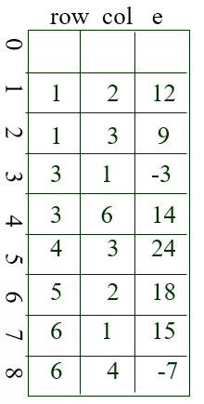 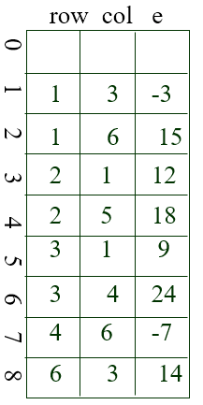  
   开始的每一列第一个非零元的位置position[col]的值：  
   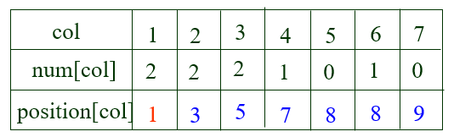
4. 稀疏矩阵A的十字链表存储结构：  
   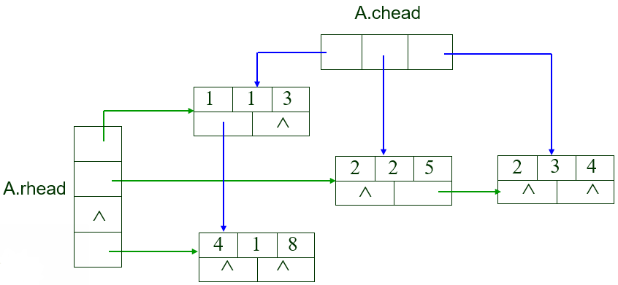
5. 广义表A1=(a,b,c)和A2=(a,(b,c))的存储结构示意图如下：  
   